**Московский государственный технический**

**университет им. Н. Э. Баумана**

**Факультет «Информатика и системы управления»**

Кафедра «Системы обработки информации и управления»

Курс «Технологии машинного обучения»

Отчет по лабораторной работе №1

Разведочный анализ данных. Исследование и визуализация данных

Группа: ИУ5-62Б

Студент: Селедкина А.С.

Преподаватель: Гапанюк Ю.Е.

Москва, 2020 г.

**Цель лабораторной работы:** изучение различных методов визуализация данных.

**Описание задания**

Выбрать набор данных (датасет).

Создать ноутбук, который содержит следующие разделы:

1. Текстовое описание выбранного набора данных.

2. Основные характеристики датасета.

3. Визуальное исследование датасета.

4. Информация о корреляции признаков.

**Текст программы и примеры выполнения**

В качестве набора данных используется набор данных по диагностике рака молочной железы из датасетов Scikit-learn.

Датасет состоит из одной таблицы, содержащей содержащей информацию о следующих атрибутах:

* radius - радиус, среднее расстояние от центра до точек по периметру
* texture - текстура, стандартное отклонение значений оттенков серого
* perimeter - периметр
* area - площадь
* smoothness - гладкость, локальное изменение длины радиуса
* compactness - компактность, высчитывается по формуле: perimeter^2 / area - 1.0
* concavity - вогнутость, выраженность вогнутых участков контура
* concave points - вогнутые точки, количество вогнутых частей контура
* symmetry - симметрия
* fractal dimension - фрактальная размерность («приближение береговой линии» - 1)

Среднее значение, стандартная ошибка и «наихудшее» (среднее из трех самых больших значений) этих признаков были рассчитаны для каждого изображения, что дало 30 признаков. Признаки вычисляются из оцифрованного изображения аспирата тонкой иглы массы груди. Они описывают характеристики ядер клеток, присутствующих на изображении.

Целевой признак - target (0, если опухоль злокачественная, и 1, если доброкачественная).

**import** numpy **as** np

**import** pandas **as** pd

**import** seaborn **as** sns

**import** matplotlib.pyplot **as** plt

%matplotlib inline

sns.set(style="ticks")

**from** sklearn.datasets **import** *

sklearn_data = load_breast_cancer()

# Возможные значения целевого признака

sklearn_data['target_names']



data = pd.DataFrame(data=np.c_[sklearn_data['data'],

sklearn_data['target']],

columns=np.append(sklearn_data['feature_names'], ['target']))

# Первые 5 строк датасета

data.head()

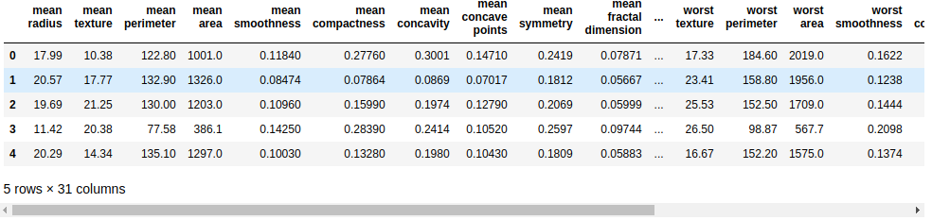

# Размер датасета - 569 строк, 31 колонка

data.shape



# Список колонок

data.columns

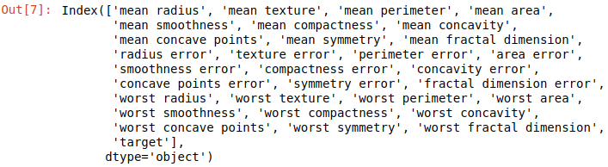

# Список колонок с типами данных

data.dtypes

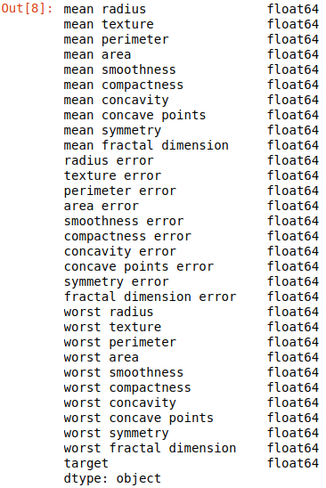

# Наличие пустых значений

data.isnull().sum()

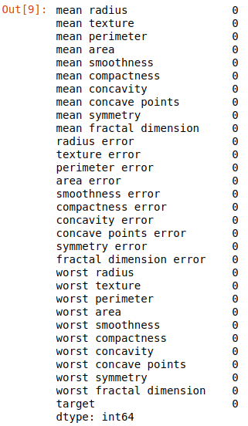

# Основные статистические характеристики набора

data.describe()

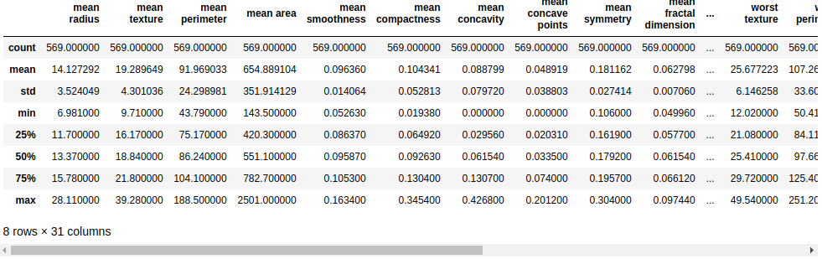

# Уникальные значения для целевого признака

data['target'].unique()



# Зависимость количества вогнутых частей контура от вогнутости

fig, ax = plt.subplots(figsize=(10,10))

sns.scatterplot(ax=ax, x='mean concavity', y='mean concave points',

data=data)

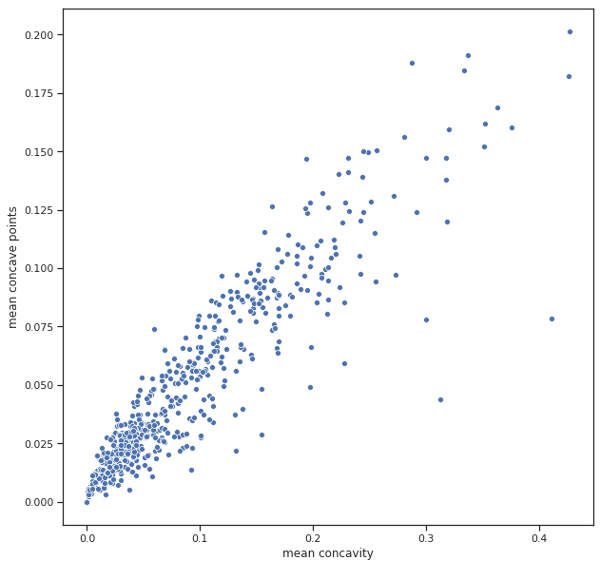

fig, ax = plt.subplots(figsize=(10,10))

sns.scatterplot(ax=ax, x='mean concavity', y='mean concave points',

data=data, hue='target')

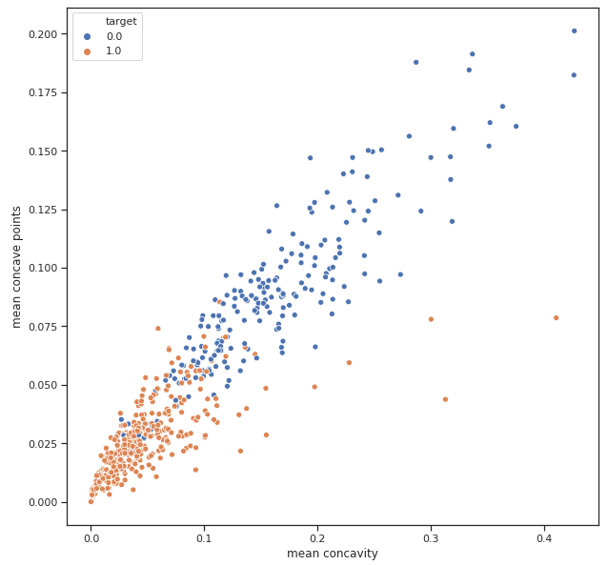

# Распределение среднего значения радиуса

fig, ax = plt.subplots(figsize=(10,10))

sns.distplot(data['mean radius'])

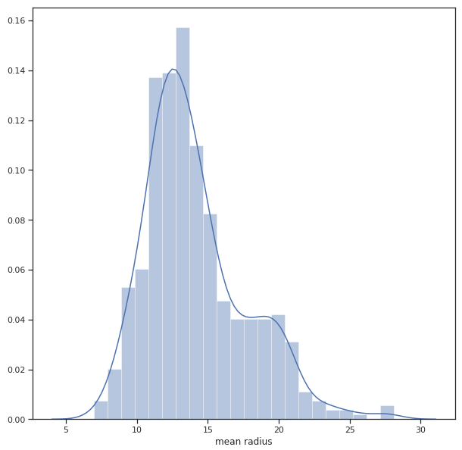

sns.jointplot(x='mean concavity', y='mean concave points', data=data)

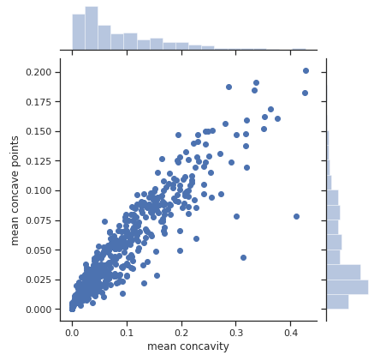

sns.jointplot(x='mean concavity', y='mean concave points', data=data,

kind='hex')

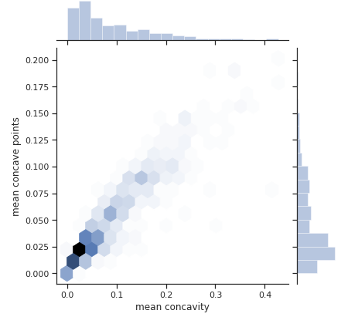

sns.jointplot(x='mean concavity', y='mean concave points', data=data,

kind='kde')

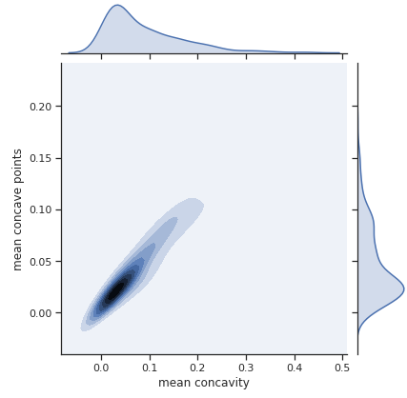

data1 = data[['mean radius', 'mean texture', 'mean perimeter', 'mean

area', 'mean smoothness', 'mean compactness', 'mean concavity',

'mean concave points', 'mean symmetry', 'mean fractal dimension',

'target']]

sns.pairplot(data1)

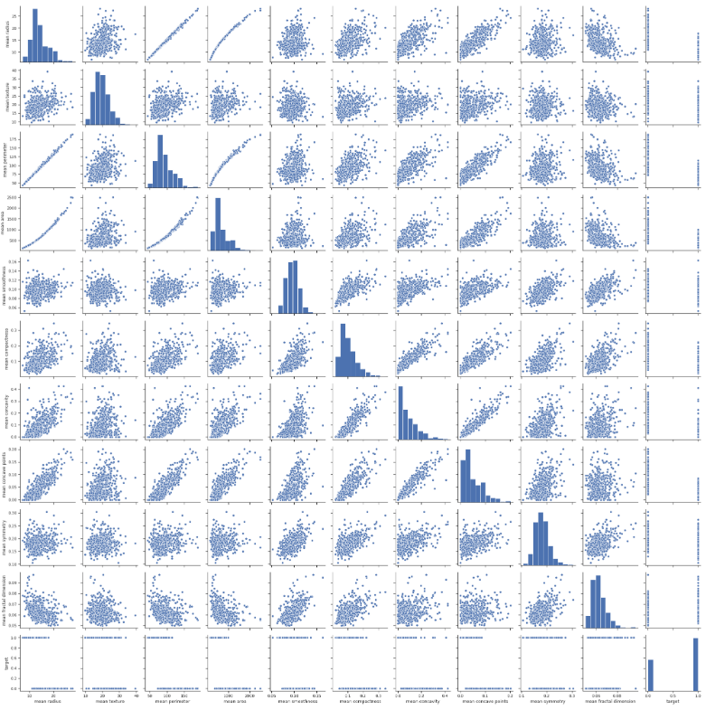

sns.pairplot(data1, hue='target')

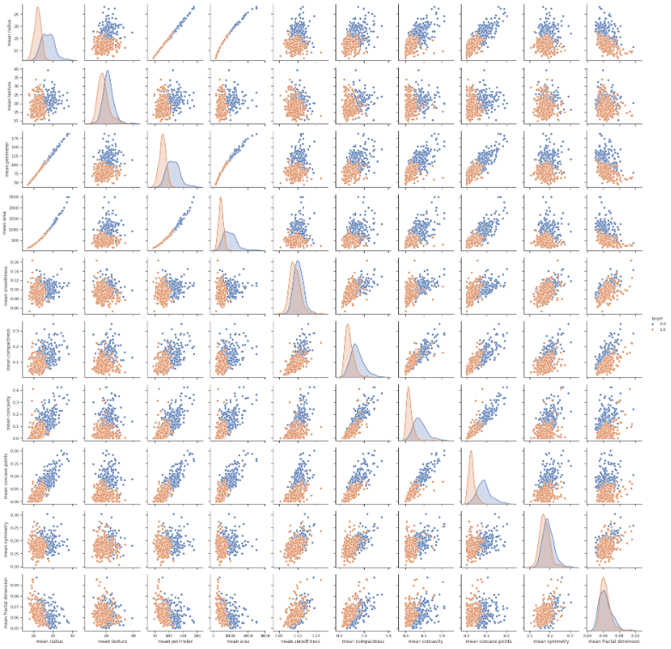

# По горизонтали

sns.boxplot(x=data['mean radius'])

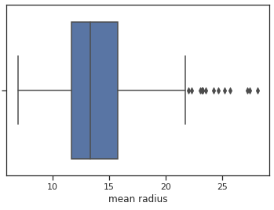

# По вертикали

sns.boxplot(y=data['mean radius'])

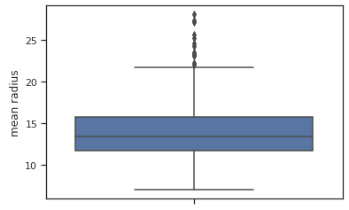

# Распределение параметра mean radius, сгруппированное по target

sns.boxplot(x=data['target'], y=data['mean radius'])

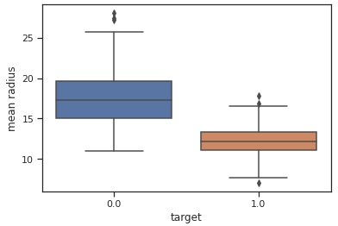

sns.violinplot(x=data['mean radius'])

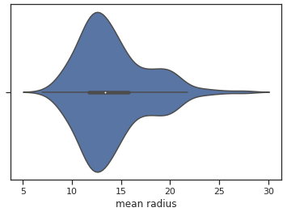

# Распределение параметра mean radius сгруппированные по target.

sns.violinplot(x='target', y='mean radius', data=data)

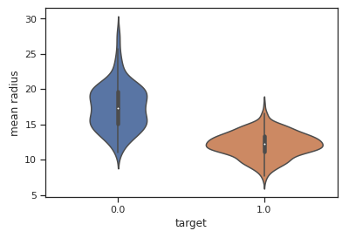

data.corr(method='pearson')

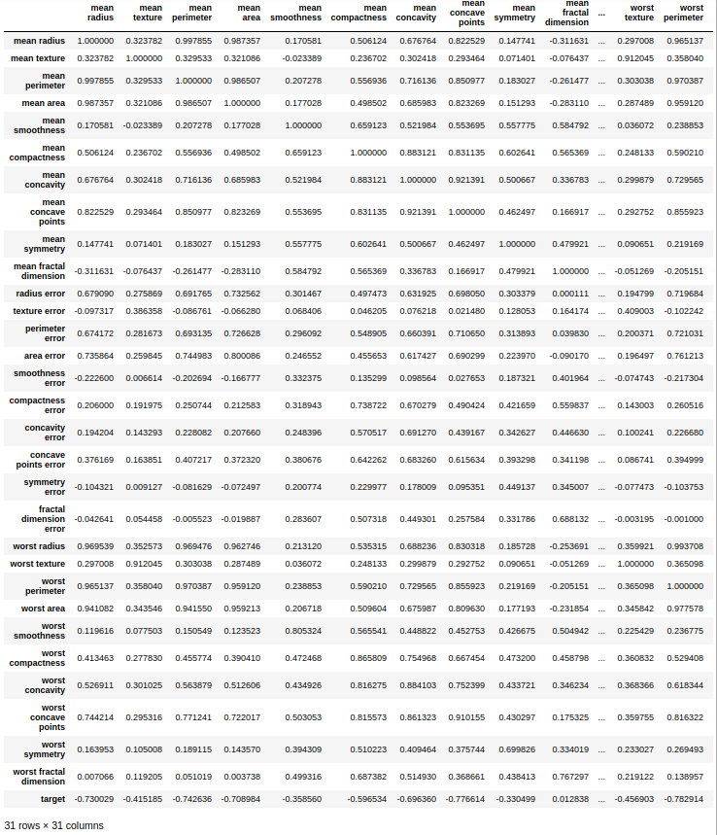

data.corr(method='kendall')

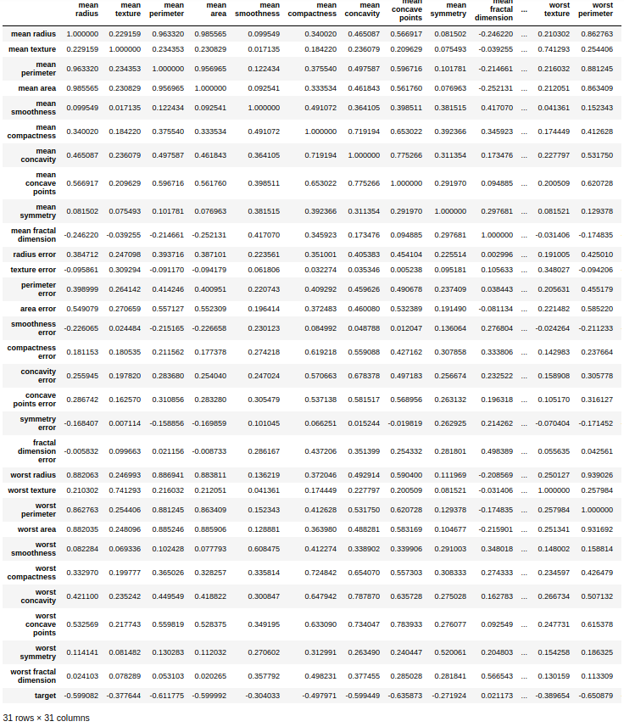

data.corr(method='spearman')

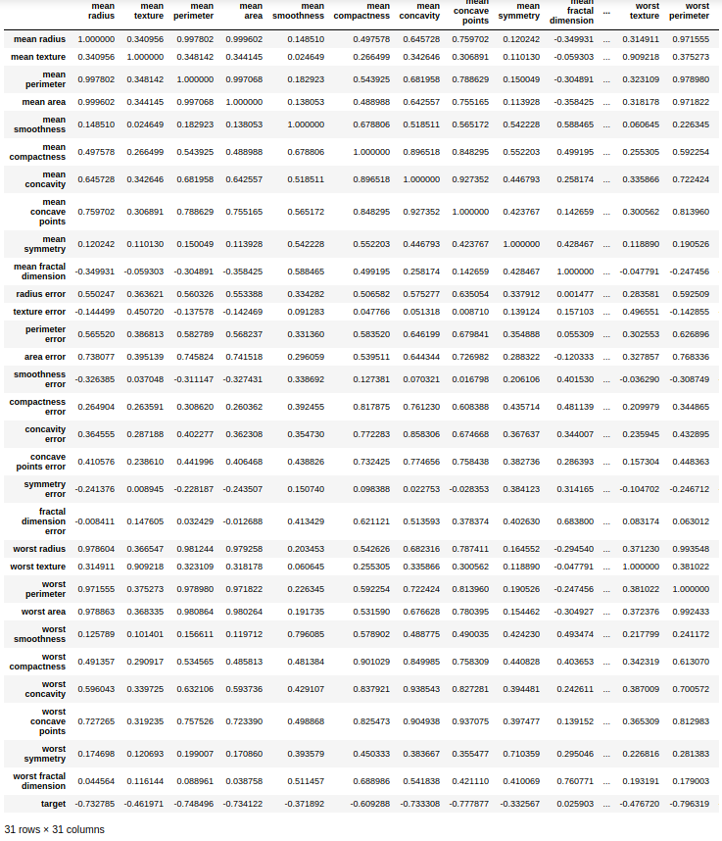

sns.heatmap(data.corr())

